Timpana maltaise
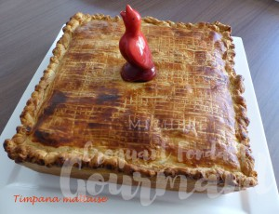 Pour 8 à 10 Croquants-Gourmands
- 2 abaisses de pâte feuilletée
- 500 g de pâtes (penne rigate pour moi)
- 1 oignon
- 2 gousses d'ail
- 400 g de bœuf haché
- 500 g de coulis de tomate
- 300 g de petits pois surgelés(éventuellement)
- 250 g de ricotta
- 200 g de crème légère
- 4 œufs
- 60 g de parmesan râpé
- 60 g de comté râpé
-sel & poivre du moulin
- huile d'olive
- Lait pour dorer (lait ribot pour moi)
1 plat ou 1 cadre de 24 cm de côté
Préchauffage du four à 180°C

J'ai commencé par préparer le coulis de tomate.
Éplucher et émincer finement l’oignon et l'ail dégermé.
Faire suer l'oignon dans une cuillerée d'huile chaude.
Ajouter la viande hachée et l'ail et laisser revenir en remuant pour écraser les grains de viande.
Lorsque la viande est bien dorée, ajouter le coulis de tomate et éventuellement les petits pois.
Laisser cuire pendant une quinzaine de minutes jusqu'à ce que la sauce soit bien épaisse.
Faire cuire les pâtes "al dente" (11 minutes pour moi), les égoutter et les mélanger avec la sauce.
Mélanger dans un grand saladier la ricotta, la crème et les œufs avec du sel et du poivre.
Incorporer les pâtes et bien mélanger.
Ajouter enfin les fromages et vérifier l'assaisonnement.
Découper un couvercle de pâte feuilletée en s'aidant du cadre.
Tapisser le cadre avec le reste de pâte feuilletée.
Remplir avec les pâtes.
Fermer avec le couvercle de pâte et bien sceller les bords.
Faire une cheminée au centre et badigeonner de lait au pinceau
Enfourner pour 1 heure 15 environ jusqu'à ce que la pâte soit bien dorée.
Décercler délicatement et servir chaud ou tiède.

